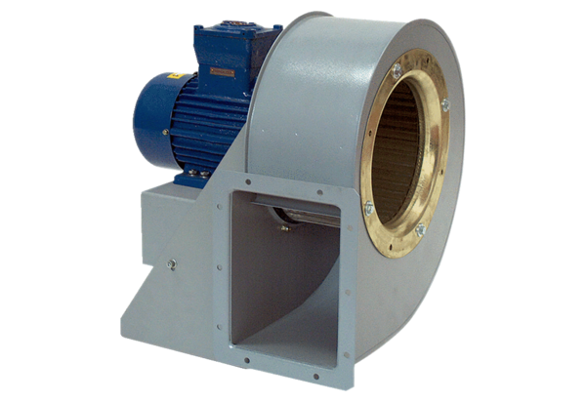Центробежный вентилятор GRM HD 35/6 ExКомплект поставки: 1 штукАссортимент: C
Номер артикула: 0073.0411Изготовитель: MAICO

